Спецификация на изискванията към софтуерен проект
1. ВЪВЕДЕНИЕ
1.1 ЦЕЛ
Целта на това задание е да се изгради онлайн система за управление на отпуски в рамките на дадена организация. Освен това, системата ще се използва за управление на проекти, екипи и роли в организацията.
1.2 КОНВЕНЦИИ В ДОКУМЕНТА
- BD – база данни
- RMDB – релационен модел на база данни
- CRUD ОПЕРАЦИИ – CREATE, READ, UPDATE, DELETE операциите, които ще съществуват за работа с обектите

1.3 ЦЕЛЕВА ГРУПА
Този проект е прототип на системата за управление на отпуски, проекти, екипи и роли в дадена организация. Този проект е полезен за работниците и ръководителите на фирмата като ще улесни работата им и връзката помежду им.
1.4 ОБХВАТ НА ПРОЕКТА
Целта на онлайн системата за управление на отпуски е да улесни управлението на отпуските и да създаде удобно и лесно за използване приложение за работниците, както и за ръководителите им, които отговарят за одобряването на отпуските. Системата е базирана на релационна база данни със своите функции за управление на отпуските и екипите. Ще имаме сървър на база данни, поддържащ данните за служителите, ролите, екипите, проектите и отпуските на служителите в дадената компания. Преди всичко се надяваме да осигурим удобна система за хората от фирмата, което да повиши качеството на работния процес във фирмата.

2. ОБЩО ОПИСАНИЕ
2.1 ПРОДУКТОВА ПЕРСПЕКТИВА
- Базата данни на системата ще съхранява следната информация:
- Подробности за служителите на фирмата: включва информация за потребителското име, паролата, собственото име, фамилия, роля и екип.
- Подробности за ролите на служителите – съдържа име на ролята и потребителите с такава роля.
- Подробности за екипите – включва информация за името, лидера на екипа, проекта, по който работи и разработчиците в екипа.
- Подробности за проектите – включва информация за името на проекта, описанието му и екипите, които работят по него.
- Подробности за отпуските – включва информация за датата на подаването, периода на отпуската, дали е одобрена отпуската и кой е заявил отпуската.
2.2 ХАРАКТЕРИСТИКИ НА ПРОДУКТА
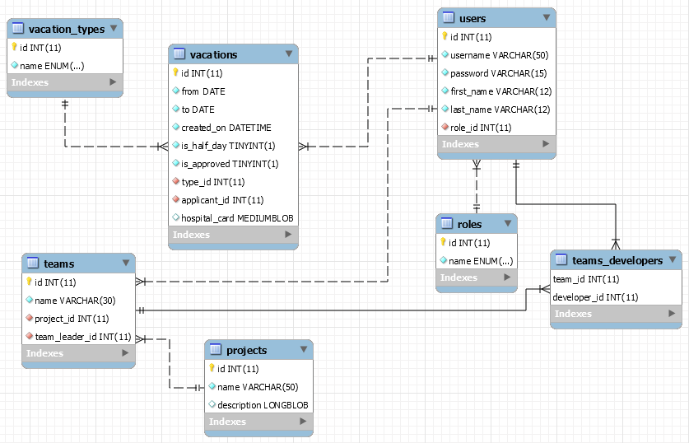

  - ПОТРЕБИТЕЛСКИ КЛАС и ХАРАКТЕРИСТИКИ
- Приложението ще съдържа следните класове:
    - User – включва информация за потребителското име, паролата, собственото име, фамилия, роля и екип.
    - Role – описва каква ще бъде ролята и ще съхранява потребителите с такава роля.
    - Vacation – описва информация за датата на подаването, периода на отпуската, дали е одобрена отпуската и кой е заявил отпуската
    - Vacation Type – описва каква ще бъде отпуската
    - Team – описва екипа чрез информация за името, лидера на екипа, проекта, по който работи и разработчиците в екипа.
    - Project – описва екипа чрез информация за името на проекта, описанието му и екипите, които работят по него.
    - Спомагателни класове за работата на програмата.

2.4. КЛИЕНТСКИ ФУНКЦИИ
- Заявките за отпуск ще могат да се филтрират по дата.
- Ще се поддържа подаване на заявка за платен, неплатен и болничен отпуск.
- Заявката ще трябва да бъде одобрена от лидера на екипа или управителя (CEO) на компанията
- Всеки потребител ще може да изпраща и разглежда изпратените от него заявки за платен, неплатен и болничен отпуск.
- Екипите ще могат да се филтрират по име на проект или име на екипа. На страницата с детайли ще се показват всички разработчици, които са в екипа, кой е лидерът и цялата информация относно екипа + опция да се премахне, добави член на екипа.
- Проектите ще могат да се филтрират по име и описание. На детайлния изглед освен данните за проекта ще се показва и списък с всички екипи, които работят по него, с опция да се добави, премахне екип.
- Потребителят ще има възможност да прави заявки за отпуск, като възможните опции са за платен, неплатен и болничен отпуск.
- Всеки потребител ще има възможност да вижда своите заявки, да ги трие преди да бъдат одобрени, да ги редактира и да изпраща нови. При заявката за болничен отпуск ще има и опция за сваляне на прикачения файл.
2.5. АДМИНИСТРАТИВНИ ФУНКЦИИ НА СИСТЕМАТА
- Системата ще работи с потребители и всеки потребител ще има потребителско име и парола за достъп до функционалността на системата.
- Ще съществува менажиране на информацията относно потребители, роли, екипи проекти и отпуски.

2.6. РАБОТНА СРЕДА
За потребителите с различни роли ще има различни панели за работа с програмата в зависимост от достъпа им до данните в системата.
2.7. ОГРАНИЧЕНИЯ ПРИ ПРОЕКТИРАНЕТО И ИЗПЪЛНЕНИЕТО
- Ще съществуват различни права за достъп на потребителите до данните в системата:
- CEO на компанията
- ръководител на проект
- служител

2.8. ЗАВИСИМОСТИ
Съществуват зависимости между следните таблици в базата данни:
- vacations – vacation_types
- vacations – users
- users – roles
- users – teams
- users – teams_developers
- teams - teams_developers
- teams – projects
3. ХАРАКТЕРИСТИКИ НА СИСТЕМАТА
3.1ФУНКЦИОНАЛНИ ИЗИСКВАНИЯ
- Архитектура на информационната система:

Business Layer

PresentationLayer

DB

External Data

……….

Warehouse

4. ИЗИСКВАНИЯ ЗА ВЪНШЕН ИНТЕРФЕЙС
4.1 ПОТРЕБИТЕЛСКИ ИНТЕРФЕЙСИ
- Front-end:
- Back-end:
4.2 ХАРДУЕРНИ ИНТЕРФЕЙСИ
- Браузър, който поддържа HTML, CSS и JavaScript.
4.3 СОФТУЕРНИ ИНТЕРФЕЙСИ
- База данни: за да запазим записите за служителите, ролите, екипите, проектите и отпуските на служителите, избрахме MS SQL базирана система за управление на бази данни.
- C#: за реализиране на проекта избрахме езика C#, защото е гъвкав и лесен за поддръжка.
4.4 КОМУНИКАЦИОННИ ИНТЕРФЕЙСИ
- Този проект поддържа всички видове уеб браузъри.
5. НЕФУНКЦИОНАЛНИ ИЗИСКВАНИЯ
5.1 ИЗИСКВАНИЯ ЗА ИЗПЪЛНЕНИЕ КЪМ БАЗАТА ДАННИ
А) ER ДИАГРАМА
ER диаграмата представлява техника за представяне на логическата структура на база данни по образен начин. След това този анализ се използва за организиране на данните като релация, нормализиране на релация и накрая получаване на база данни за релация. ER диаграмата на разработваната система е обособена в т. 2.2, а зависимостите между наличните таблици – в т. 2.8.
Б) НОРМАЛИЗАЦИЯ
Основната цел на нормализирането е да се намали излишъкът, което означава, че информацията трябва да се съхранява само веднъж. Съхраняването на информация няколко пъти води до загуба на място за съхранение и увеличаване на общия размер на съхраняваните данни. Ако една база данни не е проектирана правилно, това може да доведе до аномалии при модификация. Аномалии при модификация възникват, когато данни се добавят, променят или изтриват от таблица на база данни. По същия начин, в традиционните бази данни, както и в неправилно проектираните релационни бази данни, излишъкът на данни може да бъде проблем. Те могат да бъдат елиминирани чрез нормализиране на база данни. Нормализирането е процес на разделяне на таблица на по-малки таблици. Има три различни вида модификации на аномалии и формулираната първа, втора и трета нормална форма се счита за достатъчна за повечето практически цели. Тя трябва да се разглежда само след задълбочен анализ и пълно разбиране на нейните последици. В този ред на мисли базата данни, която ще бъде изградена за работа със съответното приложение, ще спазва добрите практики и конвенции за нормализация на 3NF.
5.2 ИЗИСКВАНИЯ ЗА БЕЗОПАСНОСТ
Ако има голяма повреда на голяма част от базата данни, като например срив на диска, методът за възстановяване възстановява минало копие на базата данни, което е архивирано в архивно хранилище чрез повторно прилагане или повторение на операциите на ангажирани транзакции от архивирания регистрационен файл до момента на повреда.
5.3 ИЗИСКВАНИЯ ЗА СИГУРНОСТ
- Автентикация и управление на потребителски пароли
- Авторизация и управление на потребителски роли
- Сигурност на мрежата и данните
- Тестване на целостта на кода
- Валидация на данните
5.4 КАЧЕСТВЕНИ ХАРАКТЕРИСТИКИ НА СОФТУЕРА
- НАЛИЧНОСТ: Дадената разработвана система трябва да предоставя актуална информация за:
- проектите и екипите, които работят по съответните проекти
- заявените отпуски, тъй като служителите планират предварително своето отсъствие по лични или здравни причини.
- ПРАВИЛНОСТ: Всеки проект трябва да започне да се изпълнява от определените екипи на указаната дата и съответно да бъде приключен на уречената такава. По всеки проект трябва да работят само екипите, разпределени за конкретното приложение. Одобрените заявки за отпуски на служителите трябва също да започнат на определената начална дата и да приключат на зададената крайна такава.
- ОБСЛУЖВАНЕ: Администраторите на системата трябва да поддържат правилна информация за служителите, разработваните проекти и екипите, работещи по тях, както и за отпуските на служителите.
- ИЗПОЛЗВАЕМОСТ: Разработвана система трябва да задоволява максимално нуждите на обслужваната фирма, предоставяйки удобни инструменти за управление на проекти, екипи и роли в организацията.

